Comunicação Empresarial
Entrega no AVA
re_[ADM]ANO2C5B1S5A3

Título da atividade 1: Decisão em equipe: comunicação em jogo
Objetivos
Pratiquem a comunicação

Passo a Passo:

- Cada grupo receberá três situações com diferentes formas de comunicação. Leiam os cenários com atenção e identifiquem qual resposta é assertiva.
- Justifiquem a escolha da resposta assertiva com base nos princípios da comunicação assertiva que aprenderam na aula.
- Escolham uma das respostas não assertivas e reescrevam-na de forma assertiva.
- Alguns grupos compartilharão suas respostas com a turma.
- Participem da discussão sobre as justificativas e versões reescritas para reforçar o aprendizado.

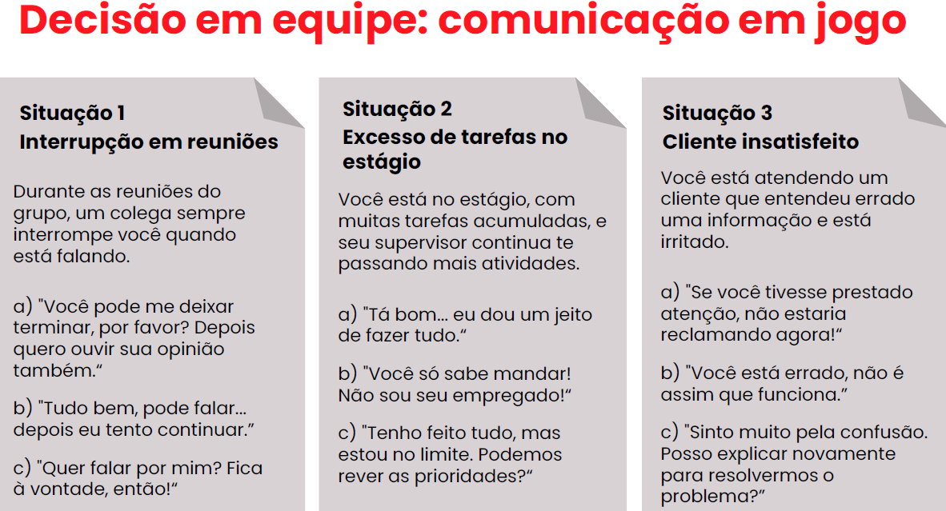

Título da atividade 2: Melhorando a comunicação interna

Situação

A empresa Estilo Brasileiro é uma confecção de roupas que valoriza o design nacional e vende tanto em lojas físicas quanto on-line. A equipe é formada por costureiras, vendedores, designers e os setores administrativo e de marketing. Nos últimos meses, surgiram problemas na comunicação interna, tais como:
- As costureiras não recebem instruções completas sobre os modelos;
- Há ruídos entre o setor de criação e o de produção;
- Os líderes dão ordens de forma ríspida e não ouvem sugestões;
- Muitos funcionários têm boas ideias, mas não falam por medo de serem ignorados;
- Alguns colaboradores evitam conflitos e apenas concordam com tudo.

A direção percebeu que isso está afetando a qualidade das entregas e o clima no ambiente de trabalho. Por isso, contratou a sua equipe de consultores para identificar os principais problemas e propor soluções baseadas na comunicação assertiva.

Situação fictícia produzida pela SEDUC-SP.

Respondam
Com base no cenário apresentado, produzam um documento curto com três sugestões práticas de melhoria para tornar a comunicação mais clara, respeitosa e assertiva.

